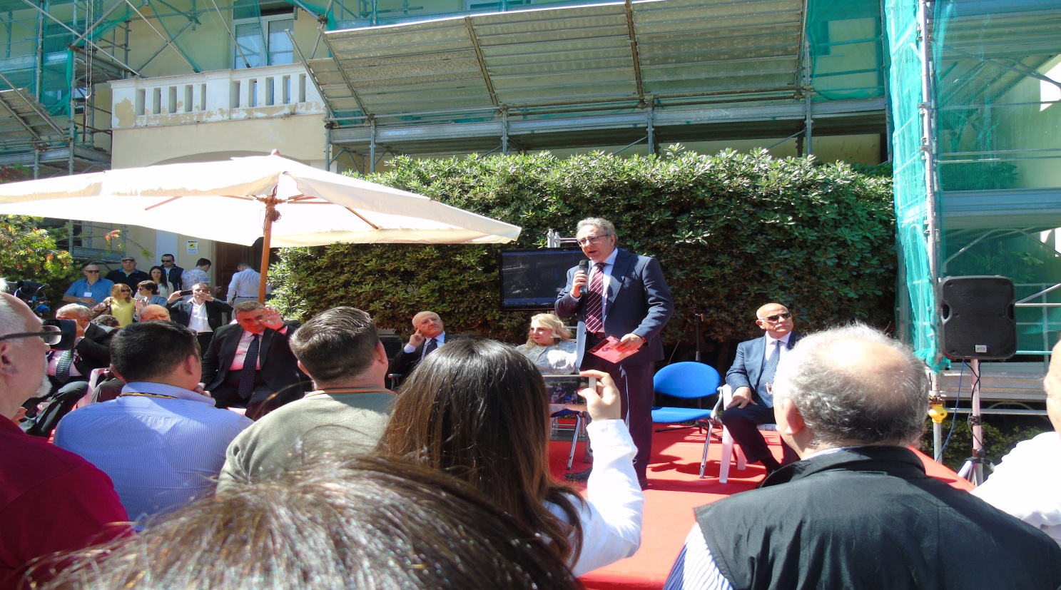

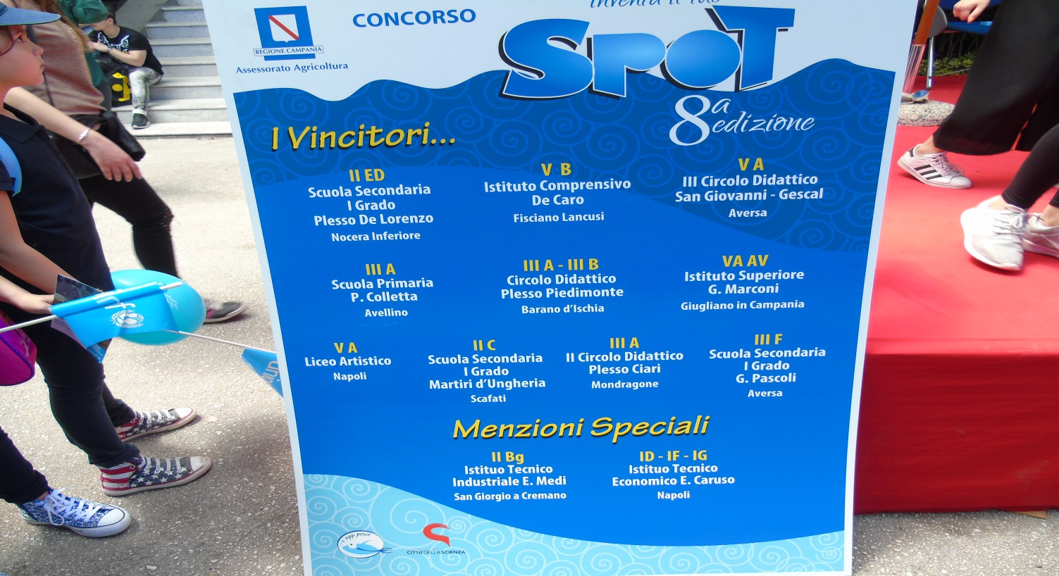

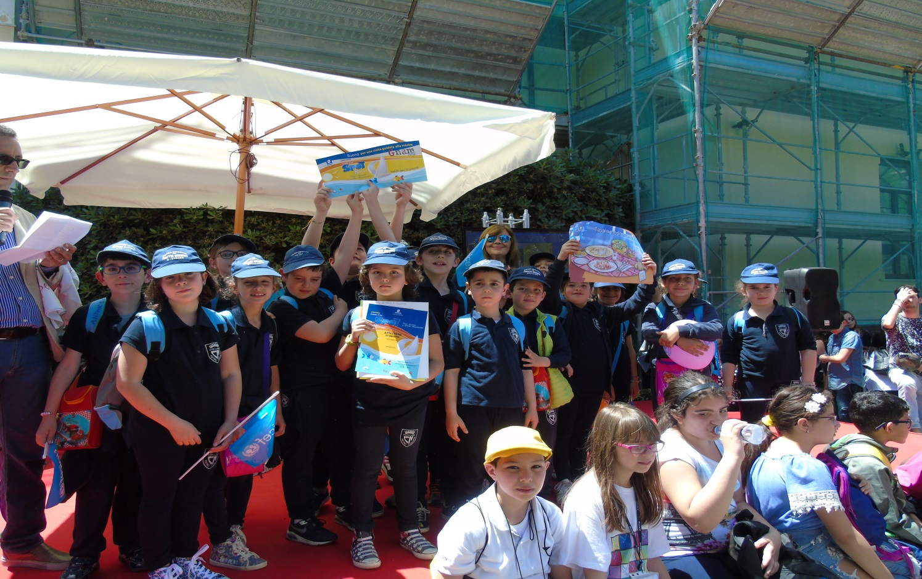

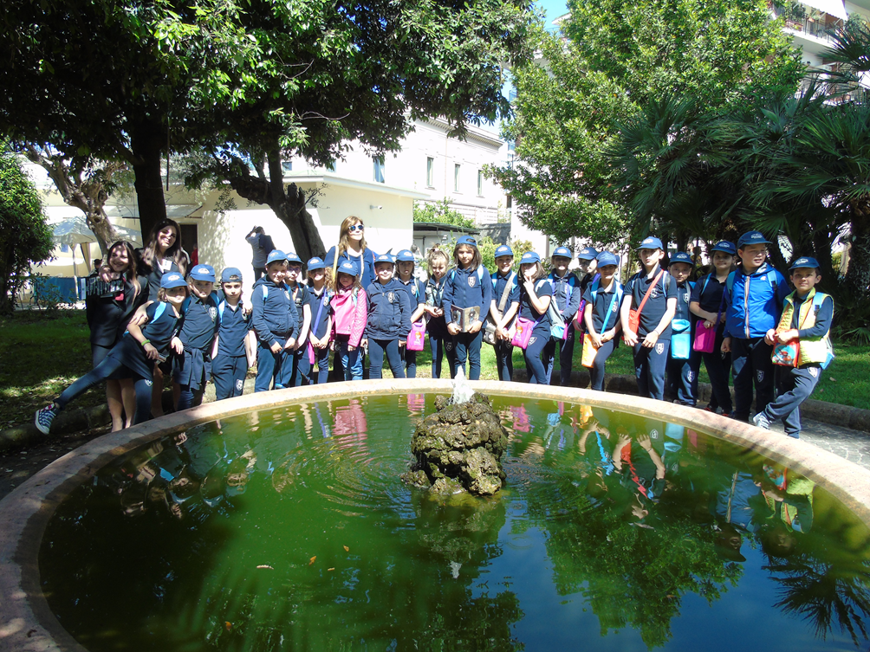

Museo Nazionale Ferroviario di Pietrarsa

Dopo la premiazione gli alunni hanno visitato il Museo Nazionale Ferroviario di Pietrarsa di S. Giorgio a Cremano, uno dei più importanti musei ferroviari in Europa, collocato in una suggestiva posizione tra il mare e il Vesuvio, con una spettacolare vista sul Golfo di Napoli. Per i bambini è stata un’esperienza a dir poco meravigliosa ed indimenticabile, che li ha portati a viaggiare con la fantasia nel tempo tra locomotive a vapore ed elettriche.

